DOSTOP DO PODATKOV O KNJIGAH
V ŠOLSKI KNJIŽNICI OTOČEC

Kako uporabljamo COBISS+
V spletnem brskalniku v ukazno okno GOOGLE vpišite COBISS+. Izberite zadetek in pokazali se vam bosta dve okni. V prvi iskalni niz napišete naslov knjige, ki jo želite poiskati, v drugi niz pa vpišite kratico naše šolske knjižnice (OSOTO).
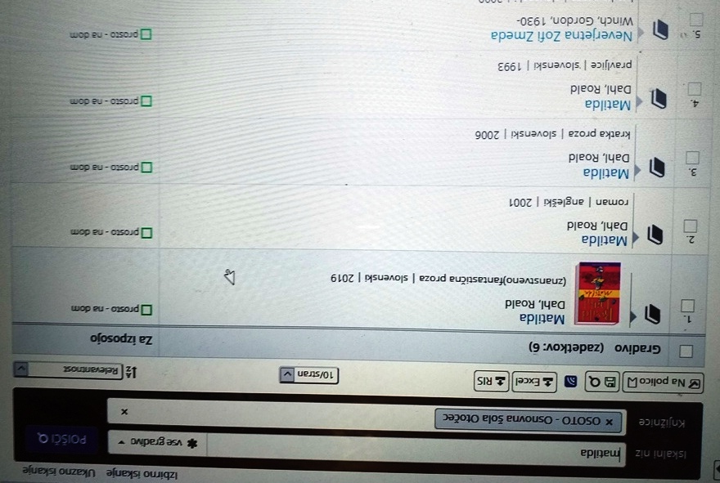

Če kliknete na naslov knjige, se vam bodo prikazale vse izdaje te knjige v naši šolski knjižnici.
V desnem stolpcu preglednice lahko vidite, ali so knjige izposojene ali so na razpolago za izposojo. Če ugotovite, da šolske knjige v knjižnici ni ali pa je izposojena, si prosim izberite knjigo, ki je na razpolago.
Če vas zanima več, si lahko na You Tubu ogledate posnetek oz. navodila z naslovom Predstavitev Cobiss+, in kako lahko preko spleta kar od doma dostopate do elektronskih knjig, ki si jih naložite na svoj računalnik ali prenosno napravo.

Knjižničarka Hermina Videnič

